1080P全功能高清车载硬盘录像机
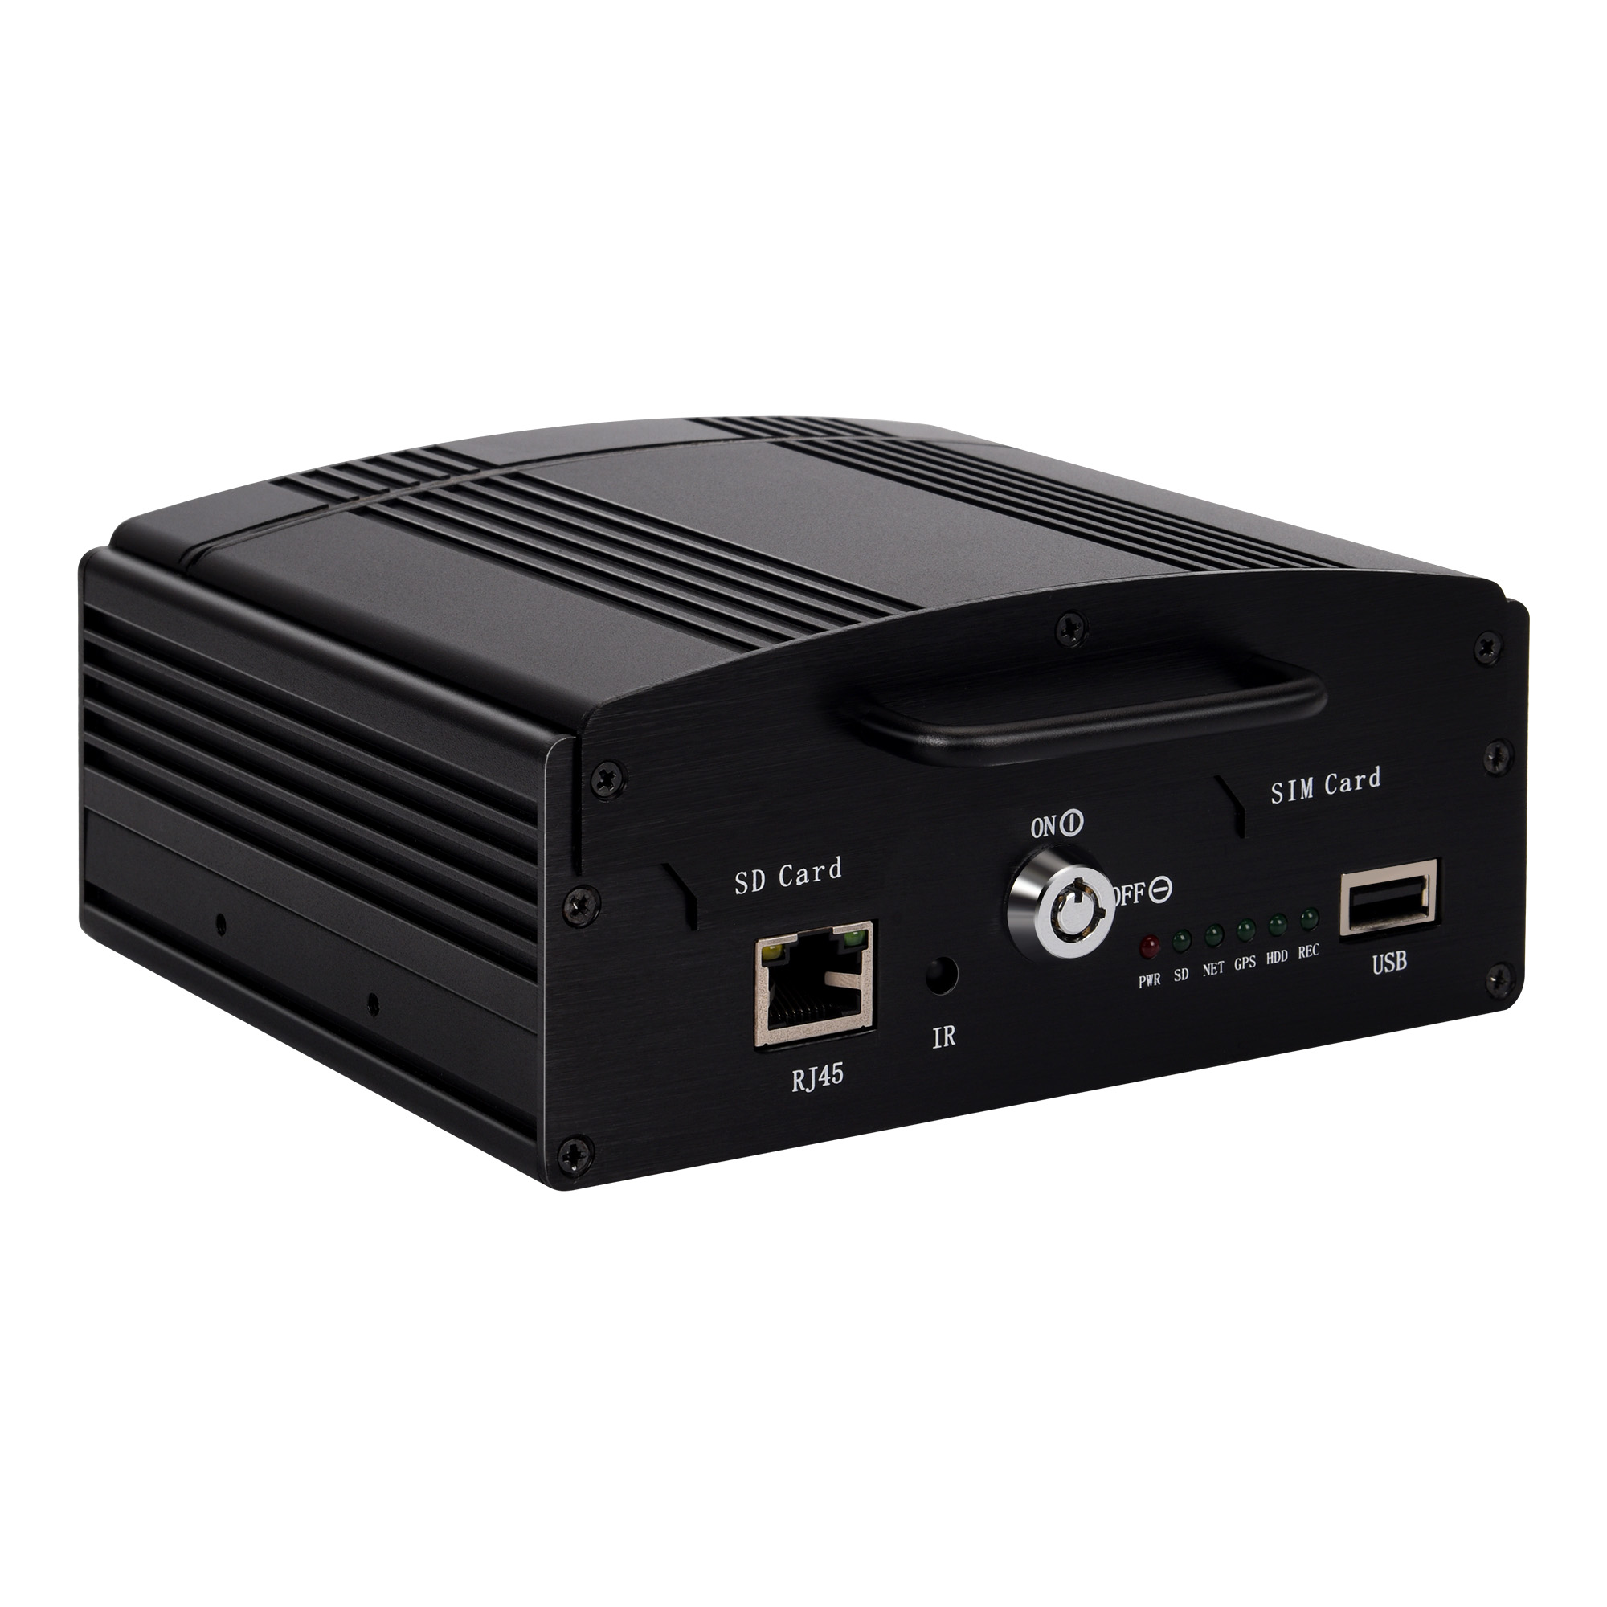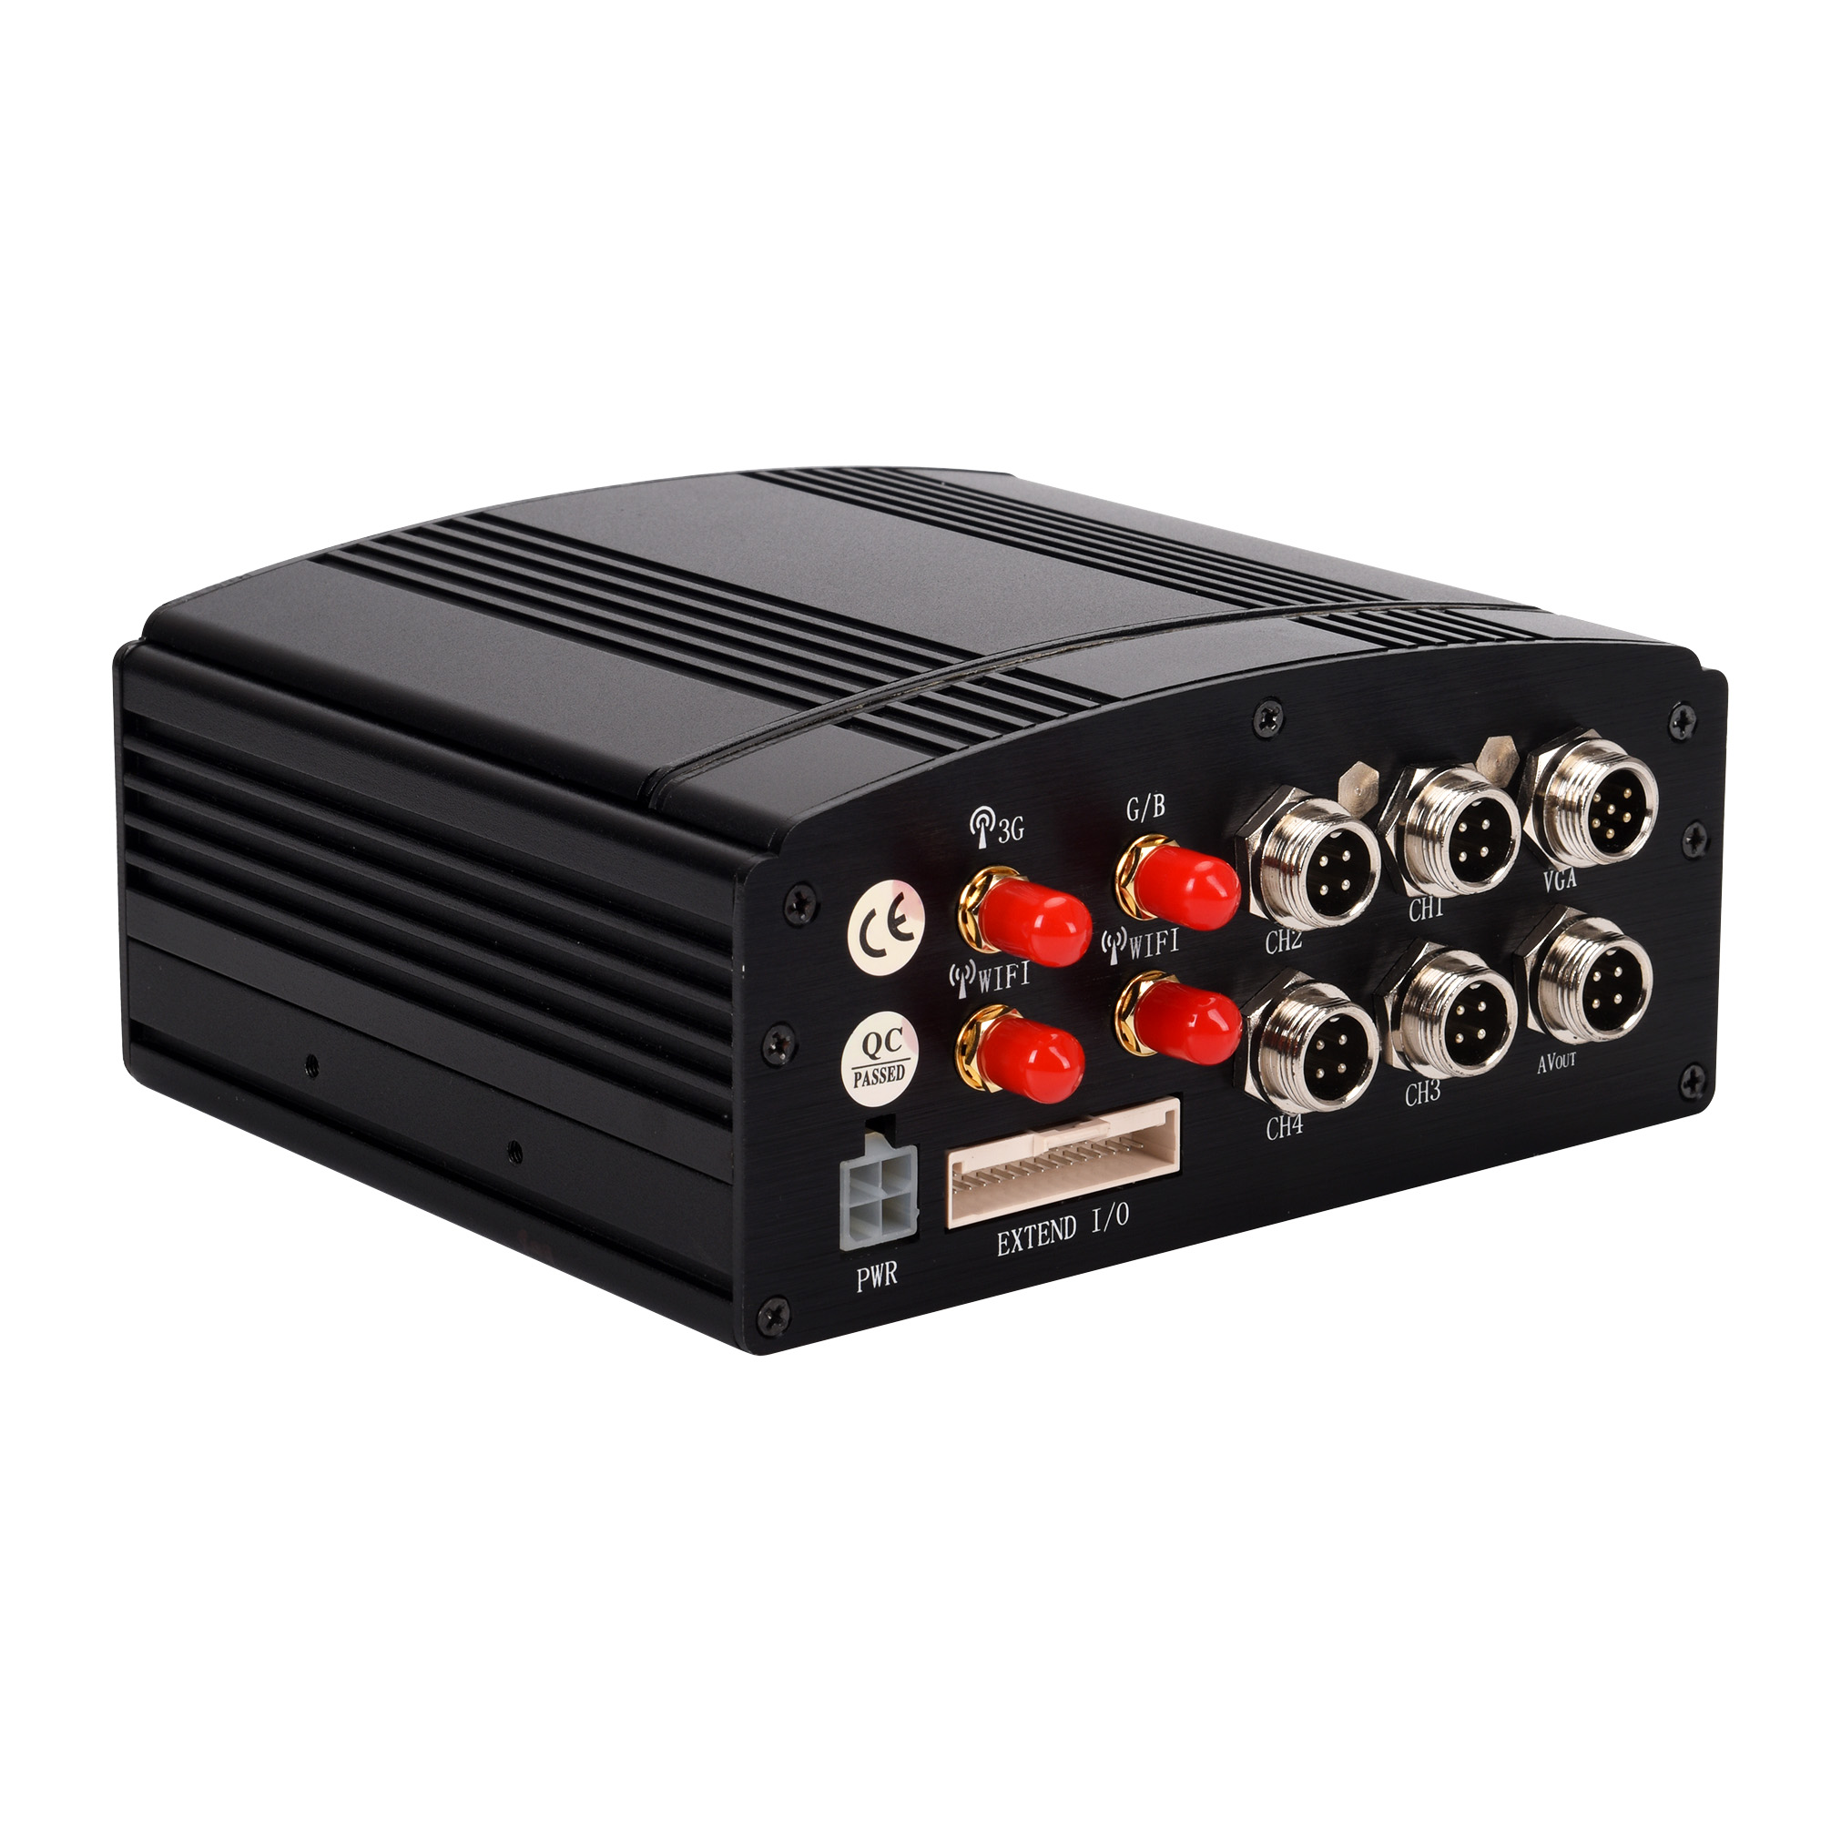
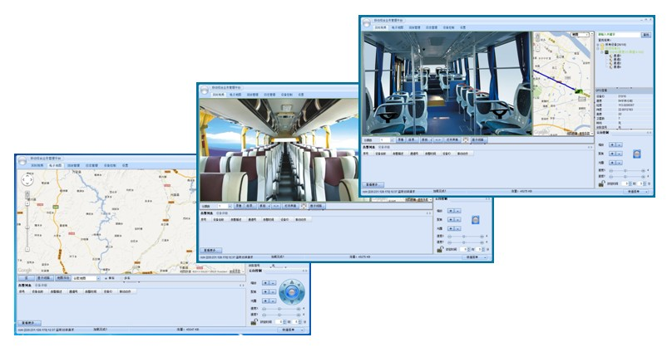
产品型号:
VC- H6 （4+1路基本型） ；
VC- H6-4-G/B -4G/5G （4+1路带GPS/北斗和全网通4G/5G）；
VC- H6-8 （8+1路基本型）；
VC- H6-8-G/B -4G/5G （8+1路带GPS/北斗和全网通4G/5G）；
VC- H6-8-G/B -4G/5G-ADS （8+1路带GPS/北斗和全网通4G/5G+ADAS+DSM）；

适用场所
此款产品最适合于：两客一危、公检法行政军工车辆，客运车辆、货运车辆、火车、高铁、船舶等各种移动交通工具。

产品简介
产品在行业内拥有多项领先技术，生产工艺精湛，产品质量优良，成为国内外多家大型企业及重点合作单位的核心供应商。（大庆油田、吉林油田、长庆油田、吉化集团、湘运集团、北京机场、湖南机场、温州机场、成都公交、巴西警署、伦敦公共巴士集团、伦敦物流集团等等）成为国内外多家大型企业及重点合作单位的核心供应商。（大庆油田、吉林油田、长庆油田、吉化集团、湘运集团、北京机场、湖南机场、温州机场、成都公交、巴西警署、伦敦公共巴士集团、伦敦物流集团等等）
产品说明
1-8路1080P 车载硬盘高清录像机，采用国际最新前沿科技，打造以1080P 分辨率为主流的新一代高清产品；与其他分辨率为主的传统模拟老产品及目前的模拟高清的产品相比，车载1080P高清硬盘录像机能够提供更清晰的画质、网络适应性更强、流媒体运用更广泛、扩展性更强、加密安全性更高等优势，高清化、网络化、智能化将成为车载监控系统未来发展的方向，是新一代车载录像机的理想首选。
产品优势
1、一至九路1080P录像
视频采用H.265 High Profile（Level 4.1）压缩方式，高清晰、全实时录像
音频采用G711 压缩方式，音视频同步；
支持4路/8路/9路全1080P 同时实时录像和网络传输，支持双码流显示，双码流传输
支持4 路/8路高清视频、4 路8路音频同步实时录制；
2、智能电源支持
支持宽电压输入，直流8V～36V 范围内均可稳定工作，有过压自动保护功能。12V 或24V 供电的车辆均可适用；
录像机为每路摄像头输入都提供了稳定的12V 电源，安全可靠；
可设置定时开机、定时关机，方便录像管理；
汽车点火开关控制开关机，具有延时关机功能；
监视熄火后蓄电池电压，可在电压过低（可设置）情况下自动进入待机，不再耗尽蓄电池；
3、防震系统
双重万向怀抱式防震系统，设计灵感来至于母亲怀抱婴儿搭乘公车。
迷你型设计，减轻设备重量，增强防震等级。
4、辅助驾驶
倒车可视可（倒车放大倒车视频）、转向辅助（转向切换视频进行盲区辅助）
支持ADAS和DSM扩展（选配）
5、GPS 时间矫正及时区
支持GPS 时间矫正功能，保证所有车辆时间同步无误差；
支持全球时区；
支持自动夏令时转换；
6、车速、行车状态全记录
6 路通用传感器信号输入，可同步显示与记录车牌、车速、刹车、转向、鸣警笛等行车状态
具有超速报警等多种报警联动方式；
连接GPS，可以记录视频发生地的经纬度信息和速度，PC 回放录像时可显示行车轨迹及速度；
7、硬盘+SD卡双保险设计
支持2.5寸笔记本硬盘、固态硬盘；最大可支持2T 容量的硬盘；
同时支持SD卡录像，如其中硬盘或者SD卡备拔出或者产生故障，自动跳到正常的磁盘录像；
8、双SD卡设计（卡机）
支持两张SD卡，支持SDHC 32G 卡,支持SDXC 64G/5G，128G 卡（SDXC 理论最高容量可达2048GB）；
在没有录像和回放时，支持SD 卡热拔插功能；
产品参数
技术参数
项目 | 设备参数 | VC-S3（SD卡型） VC-H6（硬盘型）
系统 | 操作系统 | Linux 2.6
系统 | 开机时间 | <20 s (通电到录像)
系统 | 系统语言 | 中文简体/英文（支持语言可定制）
系统 | 存储 | 硬盘；SD 卡；U盘
系统 | 录像系统 | H.265 Main/High Profile, 每路HD 1080p30/720p30/540p30 录像
系统 | 电源 | 输入: 8 V ~ 36 V DC, 输出: 12V/3A
视频 | 视频输入 | 4路+1路IPC/8路+1路IPC 支持模拟信号；AHD/CVI/TVI/数字网络信号；
视频 | 视频输出 | 一路AV+一路VGA+一路HDMI
视频 | 视频预览 | 单画面/两画面/三画面/四画面/伍画面/六画面/八画面/九画面
视频 | 视频流 | ISO 14496-10
视频 | 录像分辨率 | 可选(1920x1080, 1280x720, 960x540)
视频 | 录像帧率 | PAL:25帧； N制：30帧
视频 | 录像模式 | 开机录像，定时录像，报警录像
视频 | 压缩方式 | H.265 (High profile up to level 4.1)
视频 | 帧率 | 最大 240fps@1080p
音频 | 音频输入 | 可内置于摄像头
音频 | 音频压缩标准 | AAC (16bit, 48KHz)
控制 | 触摸屏控制 | 支持（定制）
控制 | 鼠标控制 | 支持
控制 | 电脑控制 | 支持
控制 | 手机控制 | 支持
控制 | IE | 支持
接口 | 网口 | 1(RJ-45) 10M / 100M
接口 | USB | 支持USB2.0 外接移动硬盘存储设备或者U盘存储
接口 | 串口 | RS-232×1
网络 | WIFI | 支持802.11b/g/n AP,传输速度300Mbps
网络 | 协议 | TCP / IP
网络 | 3G | 3G/4G/5G (仅适用于支持3G/4G/5G 的型号)
网络 | WIFI | 支持WIFI热点
定位 | 卫星定位 | 支持北斗、GPS、俄罗斯GLONASS
报警 | 报警输入 | 8路报警输入, 1 路速度输入, 1 个点火信号, 1 个紧急按钮,支持 G-Sensor，支持手动抓拍照片和短视频并上传服务器
报警 | 报警输出 | 继电器输出、报警显示等, Email
报警 | 报警触发 | 视频丢失报警, 超速报警,G-Sensor碰撞报警, 存储空间报警,移动侦测
电源 | 点火开关 | 点火开机，熄火可延时关机
电源 | 功耗 | 本机功耗小于5.0W (不给摄像机等外围设备供电的情况下)
外观 | 尺寸 | 123 （D）* 142（W）* 50（H） mm
外观 | 重量 | 1.50kg（硬盘型）
其他 | 备份 | 可以通过WIFI 下载，3G/4G/5G下载，支持电脑复制，播放器备份
其他 | 时间 | 内置，可GPS校时
其他 | 卫星定位 | GPS/北斗/GLONASS
其他 | 双码流 | 可设置不同的帧率和码率，控制录像文件大小
其他 | 反接保护 | 防止过载,短路和反接
其他 | 恢复出厂设置 | 可恢复出厂设置
其他 | SD | 支持高速SD 卡
其他 | 指示灯 | 电源,运行, 报警, Media Access,录像, 网络和3G 指示灯
其他 | 自动覆盖 | 可选是否覆盖
其他 | 同步时间 | 可同步网络时间或者GPS 时间
工作环境  适应恶劣环境 | 温度 | -40~80°C
工作环境  适应恶劣环境 | 湿度 | 5% - 95%
工作环境  适应恶劣环境 | 震动 | < 3 Grms
工作环境  适应恶劣环境 | 机械抗震 | < 1200 Grms
软件 | 通道帧率 | 1~30fps
软件 | 车牌号记录 | 支持
软件 | USB | 支持
软件 | 摄像头通道命名 | 支持
软件 | 数字水印 | 支持
软件 | 时间表 | h/m/d 等三种可选
软件 | 图像回放 | 可通过时间，报警，等多种方式查询
软件 | 播放速度 | 支持快放1 ~ 128 倍

主动安全驾驶行为分析系统介绍：
安全驾驶行为分析是一款基于图像识别技术，实现对司机状态监测，有效对司机疲劳状态，危险驾驶行为进行声音，数据等方面的干预的人工智能设备，同时，可以配合监控驾驶平台进行数据上传，调度干预等功能。
是基于嵌入式平台，内置自主研发的图像智能处理核心算法，利用专用摄像头实时采集驾驶员的疲劳状态图像特征，并通过主机核心分析板进行快速分析，针对驾驶员脸部疲劳状态、不安全驾驶行为进行精确分析判断，实现不间断的持续感知和判断，并在此基础上进行预警提示和上报。
还能提供驾驶员身份鉴别功能，若当前驾驶员不是该车辆的合法驾驶人员，则输出告警信息。
内置高级驾驶辅助系统（ADAS）在行驶过程中实时采集车道偏移及防碰撞数据，并语音及上传形式输出告警。
- 产品功能
（1）疲劳检测告警
- 通过眼睛和面部变化检测司机的疲劳程度，并给出不同等级告警
- 根据车速自适应调整告警灵敏度
- 全天候环境适应
（2）驾驶员身份鉴权
  - 人脸识别核心算法
  - 2秒钟内身份识别完成
  - 驾驶人员身份注册、认证、查询功能
  - 支持识别结果语音提示及上报功能
（3）不良驾驶行为监测
- 开车打哈欠、疲劳驾驶行为监控及上报
- 开车打电话行为监控及上报
- 开车不系安全带行为监控及上报
- 开车吸烟行为监控及上报
- 开车离开驾驶视线提示及上报
- 变道不打转向灯提示及上报
- 摄像头遮挡告警上报
（4）车道偏移及碰撞报警
- 车道偏移预警并告警音提示
- 根据实时速度计算碰撞预警等级并提示告警音
- 自动判断车道变换
- 监控驾驶员变道是否打转向灯

